Je voudrais resituer ma pratique d'écriture dans un cadre historique et conceptuel

Quand on me demande de présenter mes œuvres de littérature informatique, comme ce fut le cas lors de cette sonde organisée par la Chartreuse, à la fin du mois de janvier 2009, je ne peux pas séparer théorie et poésie ni oublier de replacer une écriture singulière dans la perspective d'une aventure humaine.
Expliquer pourquoi les « 10 poèmes en 4 dimensions » ou le « Livre des Morts », pour parler de mes œuvres les plus connues, sont construits de telle ou telle façon, sans passer par quelques préalables, qui tiennent autant à l’évolution des techniques qu’à l’histoire littéraire, ce ne serait tout simplement pas juste. On ne peut pas, je ne pourrais pas, envisager de parler des œuvres comme si elles étaient séparées de l’histoire de l’écriture, qui court depuis plus de 4000 ans jusqu’à nos jours. Je ne le pourrais pas , car même s’agissant du document administratif le plus usuel, nous sommes d’une façon ou d’une autre reliés à cette succession d’inventions techniques, qui permettent l’expression des passions humaines, par l’écriture, et leur conservation. Nous pouvons être le porte-parole de cette histoire sans le savoir et écrire ce qui nous semblera de la dernière nouveauté, mais ne sera qu’une redite supplémentaire ; nous pouvons croire que le texte écrit et rassemblé sous forme de livre est la seule possibilité de littérature ; nous pouvons croire bien des choses, et faire bien des erreurs, dès lors que toute l’histoire de l’écriture n’est pas présente derrière nous quand nous prenons la parole. Nous pouvons aussi rassembler cette histoire en nous, et la faire parler au fil de notre voix, de notre plume, de notre clavier, en toute connaissance de cause, en acceptant son poids, en revendiquant son héritage.
C’est que j’essaie de faire et vais essayer d’expliquer ici, de la façon la plus synthétique possible.

La littérature informatique permet-elle de redéfinir la littérature ?
Si l’emploi du terme « littérature informatique » peut sembler à certains comme le mariage de la carpe et du lapin, je vais donc en expliquer le sens.
Le terme de « littérature » n’est en général pas suivi d’un qualificatif. Il se suffit à lui-même, parce que nous avons tendance à oublier que la littérature orale a existé avant la littérature écrite.
Mais, avant d’aller plus loin, le terme de « littérature orale » est-il justifié ?
Dans son article concernant la « littérature orale », le chercheur Jean Marie Schaeffer, fait remarquer que l’étymologie du mot « littérature » nous renvoie vers la « lettre ». Dès lors qu’on emploie ce terme de littérature en association avec le mot « oral », on pourrait faire un contresens, puisque dans la littérature orale, on n’entend à vrai dire aucune lettre, on n’entend que des sons. Mais si le terme de « littérature orale » est universellement reconnu pour désigner ce qu’il désigne, nous devons en accepter la formulation.
La littérature orale, qui a précédé la littérature écrite, faut-il le rappeler, serait donc, selon le chercheur, un autre versant des « arts du langage ».
En suivant le fil de ce raisonnement, la « littérature informatique » serait, elle aussi, un autre versant des « arts du langage ». Ce qui différencierait les trois littératures ne serait rien d’autre que le support. La littérature orale doit se contenter du corps humain ; la littérature écrite se grave, s’imprime, se cisèle sur la pierre, le parchemin, le codex, enfin le Livre ; la littérature informatique va se nicher dans les replis des mémoires numériques.
S’il fallait répondre encore à une objection des tenants d’une littérature du livre, qui la voudraient seule et unique, nous pouvons nous étendre sur ce terme d’« arts du langage ». Le mot « arts », au pluriel, semble désigner des pratiques plurielles, mixtes. Les « arts du langage » n’engageraient pas donc uniquement le langage ?
Eh bien oui ! Il n’existe pas de littérature qui reposerait uniquement sur le langage. Un livre est un objet que nous soupesons, très matériellement, dans nos mains, et dont l’aspect extérieur va infléchir notre lecture. L’éditeur ayant pris la responsabilité de porter jusqu’au public l’écrit d’un auteur, nous influencera tout autant dans notre réception : l’attente n’est pas la même selon que le livre sera édité par Gallimard ou les éditions Larousse, pour prendre l’exemple le plus simple. Le contexte dans lequel se situe notre lecture, qui engage tout autant des aspects culturels, sociaux, que métatextuels, dépasse là encore l’unique domaine des lettres.
La littérature orale, elle aussi, elle évidemment, n’est pas une discipline uniquement langagière. Le corps du conteur, sa voix, la situation dans laquelle l’acte de conter prend place, tout cela va influencer notre réception. Et enfin, la littérature informatique va sans vergogne utiliser des images, des sons, va user de procédures de lecture interactives, va demander au scripteur de maîtriser à la fois l’écriture en langage naturel et l’écriture du code. La littérature informatique n’est pas, loin s’en faut, fille du langage uniquement. Elle engage tout le corps du scripteur, comme celui du lecteur, qui par la souris, le clavier, la web-cam, l’écran tactile, et tout ce que nous ne pouvons pas encore imaginer, vont ensemble parcourir une œuvre située sur ce versant des « arts du langage ».
Il serait trop long ici de développer la façon dont la littérature informatique permet de reconsidérer la littérature écrite, ainsi que la littérature orale.
En quelques mots, toutefois, je dirai que les œuvres de littérature informatique, qui permettent d’associer des mots, des sons, des images possèdent certaines des caractéristiques de la littérature orale – interactivité entre le public et l’œuvre, proximité avec les arts de la scène - et certaines des qualités de la littérature écrite, comme par exemple ce rapport d’intimité avec l’œuvre qui se crée dans la lecture silencieuse. Si l’on voulait faire preuve d’enthousiasme, on dirait que la littérature informatique promet tout ce que les littératures orale et écrite permettaient, et encore davantage.
Mais comme nous ne sommes pas dans le domaine du quantifiable, ni de la compétition, laissons cela de côté. La littérature informatique, et c’est un bien grand bouleversement, nous permet déjà de nous rappeler qu’avant la littérature écrite, il existait une écriture orale. Cette dernière, qui a presque entièrement été recouverte par la littérature écrite, n’a pas pour autant disparu.
De même, énoncer l’existence d’une littérature informatique n’est pas une déclaration de guerre à l’encontre des deux littératures, orale et écrite.
Voilà pour fixer, très rapidement, un cadre conceptuel. Le cadre humain et technique, si l'on peut dire, est très clairement identifié comme étant une liste de diffusion sur Internet, avec le support de la plate-forme YahooGroups, à l'adresse <http://fr.groups.yahoo.com/group/e-critures/>
C'est sur cette liste que j'ai envoyé mes premières oeuvres, afin de susciter les commentaires des différents intervenants. C'est sur cette liste que j'ai noué certains contacts, qui m'ont permis de progresser dans ma pratique et de produire des oeuvres plus ambitieuses. Autant qu'un public ami, la liste E-critures était (est) tout à la fois un collège, un lieu numérique, une scène destinée à recevoir les work in progress.
Présenter la liste E-critures nécessiterait toutefois de plus amples développements, et je n'en donnerai ici qu'un aperçu : un ouvrage comme « E-critures, un laboratoire » réalisé par un collectif d'universitaires s'est déjà penché sur ce sujet, et je renvoie les lecteurs désireux d'en savoir plus vers sa lecture.

E-critures, un collectif informel...
Une aventure nouvelle dans le domaine de la littérature ou de l'art ne s'entreprend que rarement seul. Ce sont les conditions matérielles (politiques, sociales, techniques) d'une époque, ainsi que l'histoire propre à tel ou tel art qui conduisent un certain nombre de personnes à expérimenter de nouvelles pratiques – et parfois même alors qu'elles ne se connaissent pas. Mais peut-on considérer E-critures comme un mouvement (littéraire ou artistique) cohérent, structuré, possédant au moins une unité conceptuelle sinon géographique?
Rien n'est moins sûr...
D'unité géographique, il n'y a pas, et c'est là, évidemment, un des traits nouveaux que nous devons au Net. Les membres de E-critures sont disséminés entre l'Europe principalement et les USA, et jamais une manifestation n'a tenté de les réunir en un même lieu. Avant le Net, les mouvements littéraires et artistiques d'avant-garde apparaissaient dans des capitales, et diffusaient peu à peu vers le reste du monde, si bien que le public éloigné n'en avait connaissance qu'au moment où déjà ils n'existaient plus. Ici, la plate forme en ligne a permis de toucher presque simultanément un ensemble de personnes qui chacune de leurs côtés s'intéressaient aux nouvelles possibilités offertes par l'informatique dans les domaines de la littérature et des arts plastiques. Par ailleurs, qui sont ces membres?
Certains sont issus :
- du monde de l'informatique
- du monde des lettres
- des arts plastiques
- de la performance
- du design.
Comment se sont-ils rencontrés?
La liste e-critures tout d'abord appelée «ecriordi » fut fondée à la fin de l'année 1999 par un poète et mathématicien, Eric Sérandour, qui s'intéressait aux jeux de sens permis par l'informatique. Puis sont venus se greffer autour de cette initiative un certain nombre d'artistes, d'informaticiens, d'écrivains, de performers, désireux de frotter leur discipline à un nouvel outil. Certains se connaissaient déjà entre eux, par le biais de revues (DOCKS, TAPIN...), et se sont cooptés. D'autres encore sont venus par le biais du Net, qu'il s'agisse de forums en ligne ou d'autres listes de discussion. En novembre 1999, la liste Ecriordi sera transformée en E-critures, avec pour modérateur l'auteur de cette présentation, Xavier Malbreil.
Jusqu'à ce jour de janvier 2009, la liste E-critures aura donc accompagné un certain nombre d'auteurs dans la maturation de leurs oeuvres et selon une procédure que différentes études ont permis de mettre à jour. L'auteur, ou les auteurs, quand il s'agit d'une oeuvre collective, envoient un message vers la liste, et donc vers l'ensemble des participants (qui oscillent entre 100 et 150), afin de demander une procédure de test, ainsi qu'on le fait dans le domaine de l'informatique : mon programme fonctionne-t-il sur votre ordinateur, se charge-t-il correctement, est-ce que toutes les plate-formes peuvent le recevoir de la même façon etc...?
J'insiste donc sur le côté inhabituel de cette procédure, dans le monde des lettres et dans une moindre mesure dans le monde des arts : on ne demande pas, en effet, si une oeuvre littéraire fonctionne bien, d'un point de vue technique, mais si elle est cohérente, prenante, lisible, etc... Là, dans le cadre de cette liste E-critures, il ne s'est pratiquement jamais vu d'auteur demandant une validation stylistique, sémantique ou artistique pour son oeuvre. Si certains commentateurs débordaient ce cadre-là, c'était de leur propre initiative.
Quoi qu'il en soit, voilà le cadre dans lequel se sont élaborées les oeuvres que je vais vous présenter maintenant – et voilà également où j'ai rencontré le metteur en scène pour deux de mes oeuvres de littérature informatique, Gérard Dalmon, designer français vivant à New York.
Il était important de situer ce cadre-là, puisque même si l'auteur est seul au moment où il compose, il n'en reste pas moins qu'il s'adresse aussi à un public, et dans le cas qui nous intéresse un public très particulier puisqu'il est composé de personnes non présentes agissant dans des cadres fort différents les uns des autres, mais qui néanmoins se reconnaissent dans l'usage qu'ils font de l'informatique et des réseaux.

Des « Dix poèmes » aux « Formes libres »
Le lecteur, après l’auditeur, m’aura peut-être pardonné ce préambule un peu long.
Mais il fallait bien expliquer pourquoi une œuvre comme les “ 10 Poèmes en 4 Dimensions ” se réclame du dialogue platonicien le « Cratyle », et pourquoi elle mêle sur une même surface des mots et des images.

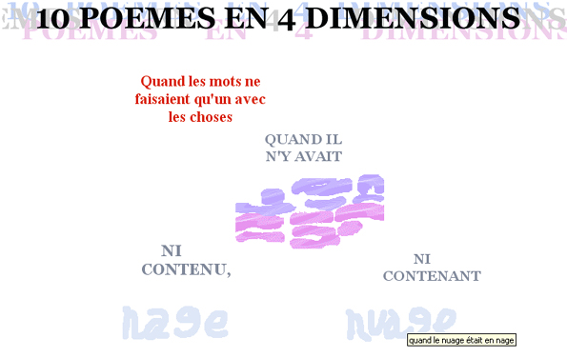

Comme cette capture d’écran du premier des dix poèmes nous le montre, différents types d’inscription sont associés sur une même surface. Ecriture au clavier, à la souris, images, texte généré par des fonctionnalités du logiciel d’écriture, etc…
Et tout cela en référence au dialogue Platonicien, le Cratyle ?
C’était en tout cas le vœu de l’auteur, à l’aube des années 2000, quand il s’initiait aux travaux de création littéraire sur ordinateur : pouvait-on, grâce à l’écriture en code HTML, renouveler cette problématique, qui traverse l’histoire de la poésie comme celle de la philosophie, et dont Derrida a bien rendu compte dans sa « Grammatologie », du rapport entre le mot et la chose. Pouvait-on, en mêlant sur une même surface et dans une même temporalité, des mots, des images, des procédures de lecture interactive, retrouver cette origine du signe, quand il parvenait à dire toute la chose ?
La réponse, telle qu’énoncée dans le dixième des « 10 poèmes »,
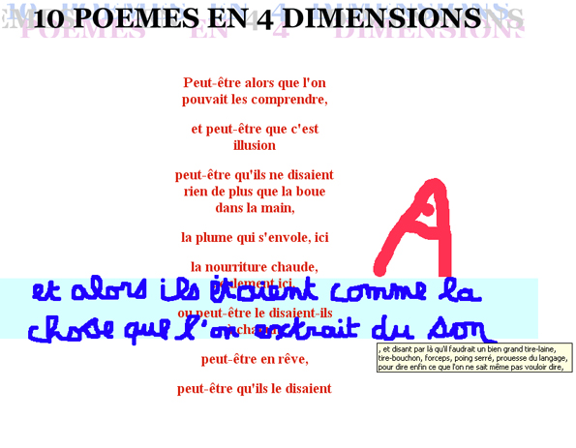
ne règlera certes rien de la problématique énoncée par Platon.
De ce constat d’échec, les « Formes libres flottant sur les ondes » tireront la conclusion.
Chacune d’entre elles ayant pour tâche de dire combien plus jamais nous ne connaîtrons de système de représentation qui dît le monde tout entier. Combien nous aurons toujours les mots entre le monde et nous. Et combien toujours le visible sera sous-tendu par du lisible. Sur ce malheur, il serait malgré tout possible de construire quelque chose.
Mon intention originelle, de trouver de nouvelles formes littéraires, qui entendraient le bruit du monde, je pouvais toujours la poursuivre.
Sur l’écran de l’ordinateur, les images, les animations, les emprunts de toutes sortes, viendraient porter le témoignage du visible du monde, tandis que les mots diraient toutes les nuances du décalage entre le vu et le perçu.
Devant le raz-de-marée d’images qui nous submergent quotidiennement et qui finissent par perdre tout sens, les mots sont toujours plus impuissants à restituer une compréhension.
Dans le hiatus complet entre images et mots de certaines “ Formes libres ”, quelque chose de cela est dit.
Celle-ci par exemple, « L’araignée du doute », dont je reproduit ici l’un des états

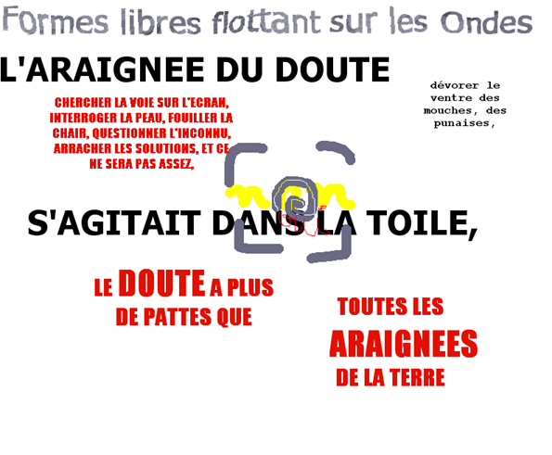
et qui fut montrée dans le Magazine Littéraire du mois de Novembre 2000. Le doute, qui s’y manifeste, ne peut certes pas se comprendre sur image arrêtée, puisqu’il est produit par la différence entre les vitesses de défilement des deux animations oui/non qui occupent le centre de l’écran et se superposent.
Puisque l’époque industrielle a connu le triomphe de la vitesse avec son corollaire, cette illusion de pouvoir maîtriser le temps – en le contractant ici par les moyens de déplacement qui nous donnent un sentiment d’ubiquité, en le dilatant là au contraire, par un choix désormais possible de gestion “ à la carte ” du temps – il fallait que la littérature informatique en donne témoignage, en fasse critique, ce qui est ici fait.
Mais plus simplement aussi, ces “ Formes libres flottant sur les Ondes ” seraient-elles comme un journal intime, dans lequel je pourrais consigner à la fois des impressions visuelles et des intentions d’écriture.
Des mots entendus lors d’une séance de natation, qui trouvent vite à se raccrocher à une impression de frétillement, à des couleurs aquatiques, et voilà une “ Forme libre ” (Gymnastique) qui s’impose d’elle-même.
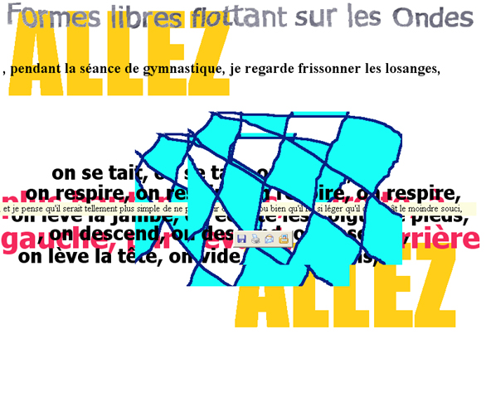

Du « Livre des Morts » à « De l’amour »
Pour ce qui concerne la présentation du Livre des Morts, qui ne peut se faire ni en quelques minutes ni en quelques phrases, je renvoie d’une part vers la présentation que j’en ai donnée lors d’un colloque organisé par l’Université Ouverte de Catalogne, à Barcelone, en Mai 2004, et d’autre part vers l’article que lui a consacré Isabelle Escolin-Contensou, maître de conférence à l’Université de Nantes, dans le Magazine du Centre International d’Art Contemporain de Montréal.
En quelques mots, toutefois, je dirai que le projet du Livre des Morts ne pouvait naître que sur l’Internet.
Depuis la rencontre avec mon co-auteur et metteur en scène, Gérard Dalmon, designer français vivant à New York, que j’ai connu grâce à une liste de diffusion, jusqu’à la mise à disposition d’un espace d’écriture pour les internautes, tout dans ce projet est spécifique aux nouvelles technologies du numérique.
Comme la page d’accueil, le fera comprendre au lecteur, le Livre des Morts est autant un livre à lire, à entendre, à parcourir avec la main, qu’un livre dans lequel écrire.
Pour ce qui concerne le « cœur » de l’ouvrage, le déroulement de chacune des sept séquences sera toujours identique, avec un texte introductif, égrenant quelques prénoms issus de plusieurs horizons culturels et linguistiques, comme ceux du premier chapitre « Etonnement » :

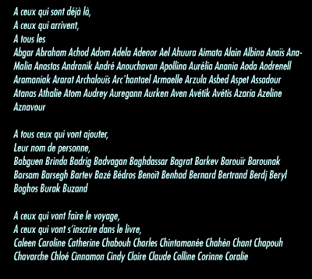
Une séquence animée viendra ensuite constituer le corps du chapitre, comme celui-ci, toujours « Etonnement » :

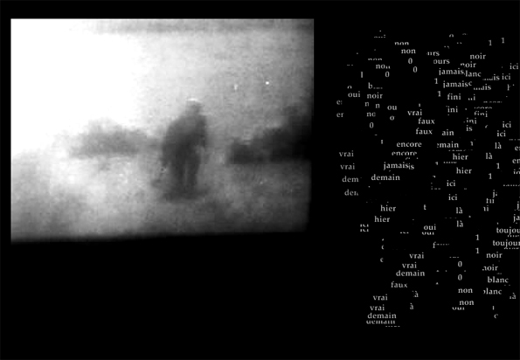

Et enfin, un texte viendra clore « Etonnement », puis se poursuivra de chapitre en chapitre.

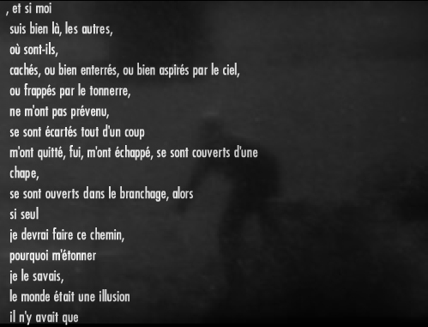
Pour ne pas abuser de la patience du lecteur, je finirai en présentant mon projet en cours, « De l’Amour », dont le point de départ est une feuille A4, qu'une étudiante chinoise avait distribuée au cours d'un séminaire.
Son travail visait à rendre compte de la qualité approximative des traductions, par Paul Claudel, de poètes classiques chinois.
Une feuille oubliée au fond de ma besace pendant longtemps, sur laquelle j'avais pris des notes, griffonné des dessins sans intention, donné une traduction involontaire de mon ennui, sans jamais y prendre garde, jusqu'au jour où, faisant le ménage dans mes affaires, je l'ai découverte.
De ce matériau pauvre, de ce presque rebut, j'ai décidé de faire quelque chose, mais pourquoi, je ne m'en souviens pas. Passée au scanner, puis agrandie considérablement, raturée, surécrite, triturée dans tous les sens, cette photocopie a révélé, dans les détails de la trame du papier, l'envers de l'écriture, au sens le plus matériel du terme.
L'amour n'est jamais une page vierge, tout s'écrit, se surimpose sur du connu, et pourtant rien n'est non plus écrit d'avance, la surprise peut venir de l'interaction entre texte ancien et texte nouveau...

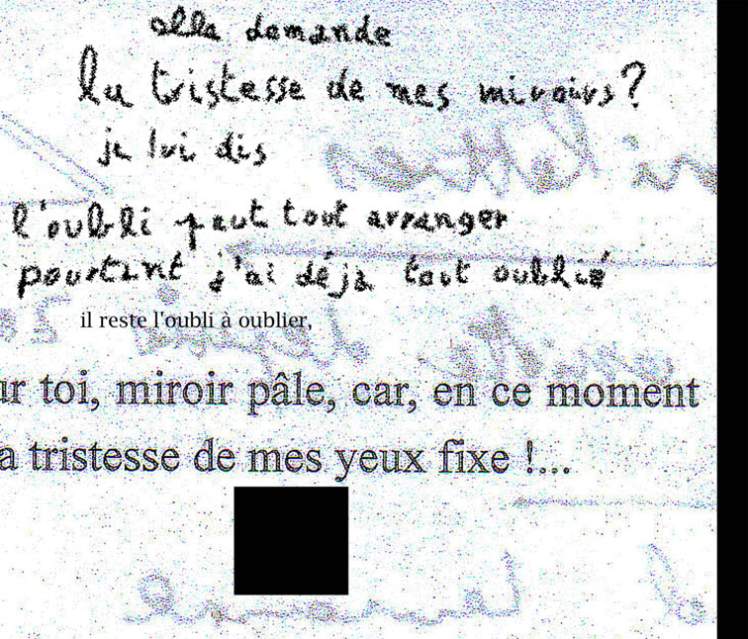
Pour l’instant composé d’une vingtaine de pages html, « De l’Amour » se complètera bientôt, dans le premier semestre de l’année 2007, d’une pièce sonore, de nouveau mise en scène par Gérard Dalmon.
En guise de conclusion, je renverrai le lecteur vers mon site, et l’URL : http://www.0m1.com/De_l_amour/delam15.htm où le lecteur trouvera un visuel issu de « De l’Amour », sur lequel le texte de Paul Claudel, le texte de l’étudiante chinoise, ainsi que mon texte sont mêlés aux détails de la trame du papier, aux graphittis …
Comme une sorte de manifeste pour une littérature informatique, dont j’espère vous avoir donné une présentation apéritive.

© Xavier Malbreil

Voir l’article que j’ai consacré à ce terme pour tenter de le définir au mieux dans le Dictionnaire International des termes littéraires (www.ditl.info )
JEAN MARIE SCHAEFFER, article « littérature orale », p.608, dans le « Nouveau dictionnaire encyclopédique des sciences du langage », Editions du Seuil, Points, collection Essais.
http://editionsdelabibliotheque.bpi.fr/livre/?GCOI=84240100044550&fa=sommaire
http://www.0m1.com/10_poemes_en_4_dimensions/page1.htm
DERRIDA Jacques, De la Grammatologie, Editions de Minuit.
http://www.0m1.com/10_poemes_en_4_dimensions/Anim10.htm
http://www.0m1.com/Formes_libres/flaccueil.htm
http://www.0m1.com/Formes_libres/formlibr23.htm
www.livresdesmorts.com
http://www.0m1.com/Theories/Le_Livre_des_Morts.doc
http://www.ciac.ca/magazine/sommaire.htm
http://www.0m1.com/De_l_amour/navig.htm

